Умные каникулы

«Семейный альбом»

Разработала: Рамазанова Татьяна Валерьевна

Ход мероприятия:

**Воспитатель:**

Здравствуйте, мои друзья!

Встрече нашей рада я.

Собрались мы в этот раз,

Чтоб послушать ваш рассказ,

Много ли родных у вас?

Дети, точно знаю я,

есть у каждого семья!

У мышонка и котёнка,

У слона и поросёнка..

Что мне всех перечислять?

Вы должны об этом знать

На планете всей "Земля"

Есть у каждого семья!

***(слышны всхлипы и плачь за дверью)***

Что случилось? Не пойму!

Дети, мне не показалось?

Кто-то плачет, там за дверью.

Нужно нам помочь ему!

***(входит Карлсон, он плачет)***

**Воспитатель:**

**Карлсон**: Здравствуй, что с тобой?

Очень грустный ты такой?

Говори нам поскорей,

Ты среди своих друзей!

**Карлсон** :

С крыши я ведь к вам попал

И семьи я не видал.

Никого нет у меня.

Дети, где моя семья?

Что за слово дорогое

Произносите, «семья»

Может быть, она найдётся,

Та семья и для меня?

**Воспитатель:**

Не плачь, дорогой Карлсон! Конечно же, найдется.. А если что, мы станем с ребятами твоей семьей. В семье есть и праздники и традиции. Вот посмотри, Карлсон, у нас есть альбом с семейными традициями. ( воспитатель листает альбом)

Карлсон: ОЙ, я тоже на крыше нашел какой-то альбом. (показывает) Ребята, что тут написано?

Дети: ПРАЗДНИКИ.

Карлсон: Но альбом мой совсем пустой, а я хочу чтобы были такие же яркие странички, как в вашем альбоме. ВЫ мне расскажете, какие праздники вы встречаете в своей семье? (да). Помогите мне, пожалуйста, заполнить мой альбом. Поможете? (да)

( Дети сидят по группам, 5 групп. Карлсон выдает детям пустые странички из своего альбома)

Воспитатель: Ребята, чтобы помочь Карлсону и узнать какие праздники есть в каждой семье , нужно разгадать загадки.

(воспитатель загадывает детям загадки, каждая команда получает по своему празднику)

В: Молодцы! Теперь каждая команда будет собирать свою страничку праздника. За каждое выполненное задание вы будете брать по одному атрибуту вашего праздника.

Семья – это то, что мы делим на всех,

Всем по немножко: и слезы и смех,

Семья это то, что с тобою всегда

Пусть мчатся секунды, недели, года

Но стены родные, отчий твой дом-

Сердце навеки останется в нём.

Итак, **первое** задание: Собрать разрезные картинки «Моя семья».

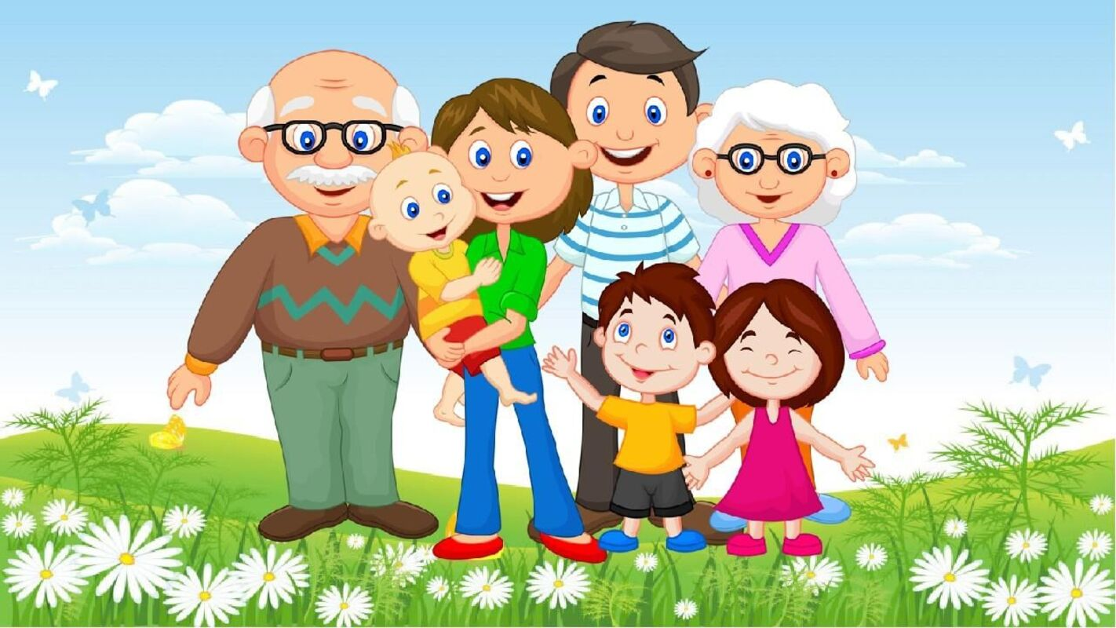

( Картинка лежат на всех столах, по итогу, один ребенок из команды выходит за нужным атрибутом)

В: Молодцы! Все ребята взяли свой атрибут и положили в сундучок? (да)

Крепка бывает та семья,

Где нет владений буквы «Я»

Где правит только слово «МЫ»

Где есть совместные мечты.

**Второе** задание, разгадать кроссворд.

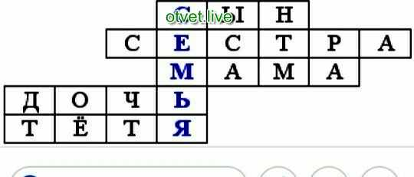

( после выполнения задания ребенок подходит за своим атрибутом)

Карлсон: Молодцы ребята, кажется, что-то у нас получается…

Вы не устали? Давайте отдохнём..

**(Танец-повторюшка)**

Мама усталой приходит домой.

Ну как же ей не помочь?

Себе говорю я - Посуду помой

И вынеси мусор прочь,

Постель застели, я себе говорю,

Обед на плите разогрей.

И все потому, что я маму люблю.

Я жду. Пусть приходит скорей.

В: Ребята, **третье** задание « Игра- пантомима»

(Каждой команде раздать карточки)

1. Вынести мусор, по пути зайти в магазин.

2. Пропылесосить ковер в ванной.

3. Вытереть пыль с карниза.

4. Накормит кошку фирменной сарделькой.

5 . Вымыть гору посуды, оставшейся еще с бабушкиного дня рождения.

В: Молодцы ребята справились с заданием. Видите, как оказывается, бывает трудно маме всё делать одной… Но в дружной семье ничего невозможного нет.

В: Ребята, а вы знаете, какой цветок является символом семьи? (Ромашка, либо ответ- не знает)

Символом семьи стала ромашка. Незатейливый и простенький цветок. Маленькое солнышко в окружении белых лепестков. Ромашка издавна была символом любви: девушки любили гадать «любит-не любит», доверяя цветку самые сердечные тайны.

Ромашка доступна каждому. Это неприхотливый и жизнерадостный цветок, который приветствует всех, кто пройдёт мимо. Так и семейное счастье излучает свет, озаряя своими лучами не только близких людей, но и всех окружающих.

**Следующее задание аппликация «Ромашка»**

(дети вместе с педагогом делают свою ромашку, педагог дарит свою ромашку Карлсону для украшения альбома).

Карлсон: Какие замечательные у вас получились ромашки! Молодцы!

В: Я сейчас готовить буду.

Соберу на стол посуду.

Вот, КАСТРЮЛЯ, ПОВАРЁШКА,

СКОВОРОДКА, ВИЛКА, ЛОЖКА.

Небольшой столовый НОЖИК

Мне понадобится тоже.

Вот, с узорами ТАРЕЛКИ,

ЧАШКА с БЛЮДЦЕМ на салфетке.

И, конечно, неслучайно

На плите дымится ЧАЙНИК —

Кукол чай пить усажу,

О ПОСУДЕ расскажу.

**Следующее задание «Сервировка стола»**

**Молодцы, ребята, все задания мы выполнили ,раз атрибутов для праздников не осталось.. Значит можно Карлсону клеить его альбом и собирать странички. Давайте каждая группа расскажет Карлсону за свой праздник.**

**Карлсон: Спасибо вам большое за помощь мне**